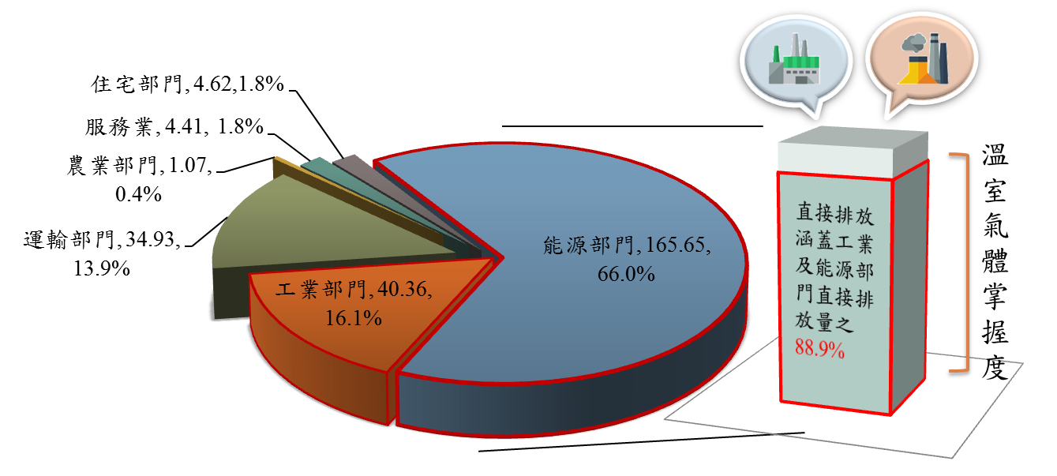
(單位：百萬公噸CO₂e)
註：103年工業及能源部門燃料燃燒排放量為206.01百萬公噸CO₂e。
圖1、我國溫室氣體排放情形與掌握度

表1、103年度我國溫室氣體排放量前10大事業
排序 | 公私場所名稱 | 直接排放量  (百萬公噸CO₂e) | 總排放量占比*
1 | 台灣電力股份有限公司 | 84.59 | 37.36%
2 | 台塑石化股份有限公司 | 29.77 | 13.15%
3 | 中國鋼鐵股份有限公司 | 19.38 | 8.56%
4 | 麥寮汽電股份有限公司 | 11.86 | 5.24%
5 | 中龍鋼鐵股份有限公司 | 9.76 | 4.31%
6 | 和平電力股份有限公司 | 7.91 | 3.49%
7 | 台灣中油股份有限公司 | 7.70 | 3.40%
8 | 台灣化學纖維股份有限公 | 6.73 | 2.97%
9 | 台灣水泥股份有限公司 | 5.10 | 2.25%
10 | 台灣塑膠工業股份有限公司 | 4.15 | 1.83%
註：103年度直接排放總量為226.4百萬公噸CO₂e

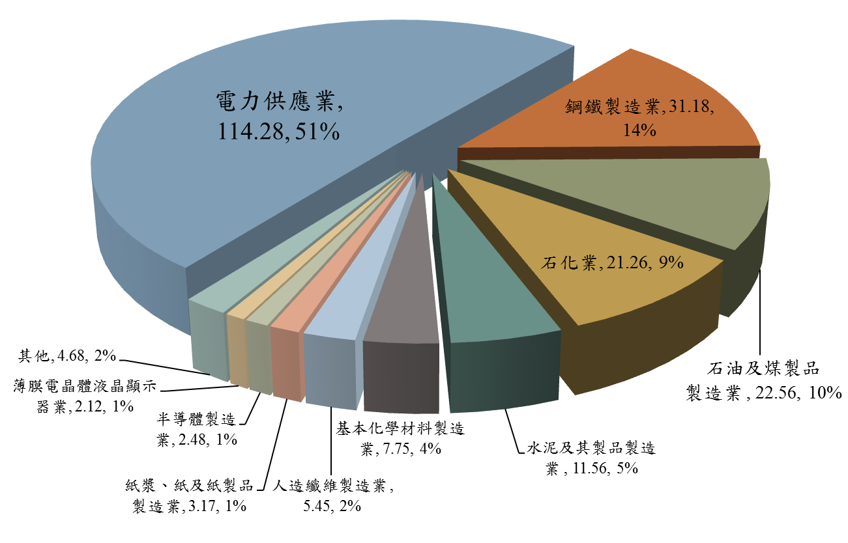
註1：石化業包含石油化工原料製造業、合成樹脂、塑膠及橡膠製造業。
圖2、103年度直接溫室氣體排放量分布情形－按行業別分
家數 | 2 | 0 | 10 | 44 | 27 | 21 | 11 | 16 | 12 | 0 | 16 | 0 | 6 | 32 | 50 | 0 | 6 | 5 | 1 | 2 | 1 | 0
圖3、103年度直接溫室氣體排放量分布情形－按縣市別分
表2、103年度我國排放量前10大廠家
排序 | 公私場所名稱 | 直接排放量  (百萬公噸CO2e) | 總排放量占比*
1 | 台灣電力股份有限公司台中發電廠 | 39.62 | 17.50%
2 | 台灣電力股份有限公司興達發電廠 | 20.02 | 8.84%
3 | 中國鋼鐵股份有限公司 | 19.38 | 8.56%
4 | 台塑石化股份有限公司麥寮一廠 | 16.83 | 7.43%
5 | 麥寮汽電股份有限公司 | 11.86 | 5.24%
6 | 中龍鋼鐵股份有限公司 | 9.76 | 4.31%
7 | 台灣電力股份有限公司大潭發電廠 | 9.21 | 4.07%
8 | 和平電力股份有限公司和平火力發電廠 | 7.91 | 3.49%
9 | 台塑石化股份有限公司麥寮三廠 | 7.81 | 3.45%
10 | 台塑石化股份有限公司麥寮二廠 | 5.13 | 2.27%
註：103年度直接排放總量為226.4百萬公噸CO₂e

表3、行政院環境保護署許可之溫室氣體查驗機構名單
序號 | 查驗機構中文名稱 | 查驗機構  英文縮寫 | 通過查驗業務資格項目(項)
1 | 艾法諾國際股份有限公司 | AFNOR | 6
2 | 香港商英國標準協會太平洋有限公司台灣分公司 | bsi | 32
3 | 台灣衛理國際品保驗證股份有限公司 | BV | 19
4 | 立恩威國際驗證股份有限公司 | DNV GL | 40
5 | 英商勞氏檢驗股份有限公司台灣分公司 | LRQA | 4
6 | 香港商漢德技術監督服務亞太有限公司台灣分公司 | TÜV -NORD | 3
7 | 台灣德國萊因技術監護顧問股份有限公司 | TÜV-Rh | 4
8 | 台灣檢驗科技股份有限公司 | SGS | 24
註：詳細查驗業務資格項目，請見網站：http://ghgregistry.epa.gov.tw/Check/check_Item1.aspx?Item=7

